能量与电

姓名： 日期：

1.谁发现了电流的磁效应？（ ）

A.牛顿 B.奥斯特 C.奥特曼 D法拉第

2. 三峡电站位于我国重庆，它采用哪种方式发电？（）

A.火力 B.风力 C.太阳能 D.水力

3. 下列选项中利用化石燃料进行发电的是？（）

A.风力发电 B.水力发电 C.火力发电 D.太阳能发电

4.下列关于电池的说法错误的是？（ ）

A.废旧电池不能随意丢弃 B.所有电池都可以进行充电

C.干电池使用时需要区分正负极 D.干电池是将化学能转化为电能

5. 电源是提供电能的装置，下列说法正确的是？（ ）

A、电源只能给电机供电

B、电源只有一种，直流电源

C、蓄电池和干电池都属于电源

D、交流电不属于电源

6. 美国物理学家富兰克林曾在雷雨天气，使用风筝做实验，他因此发明了什么？（ ）

A、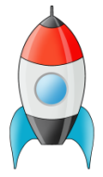 B、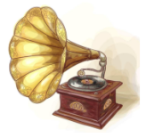C、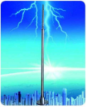D、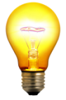

7. 三峡发电站向用户输送电能时，为什么需要经过变电站先升压，后降压？ （ ）

A、传输速度更快 B、降低能量损耗 C单纯为了升压

8. 下列哪项是水利发电？（ ）

A、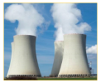 B、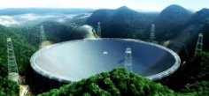C、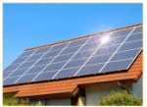D、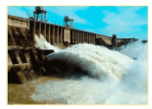

9. 下列选项中，关于蓄电池的说法正确的是？（ ）

A、将生物能转换为电能

B、将热能转换为电能

C、将化学能转换为电能

D、将光能转换为电能

10. 下面哪种能源不是最终来源于太阳？多选（ ）

A、三大化学能源

B、地热能

C、水能

D、潮汐能

11. 如图所示电路，下列选项说法错误的是？（ ）

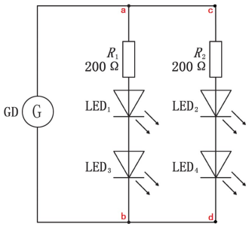

A、电阻R1与LED1、LED3是串联

B、文字符号GD表示电动机

C、电阻R2与LED2、LED4是串联

D、ab之间电压和cd之间电压大小相等

12.起电的方式有哪些（ ）多选

A摩擦起电 B感应起电 C碰撞起电 D接触起电

13.下面哪些因素跟电磁铁的磁性大小有关（ ）多选

A电压的大小 B线圈的圈数 C线圈的缠绕方式 D有无铁芯

14.下面哪些因素跟电磁铁的磁极有关（ ）多选

A电池的接法 B线圈缠绕方向 C线圈的圈数 D有无铁芯

15. 下面那个是火力发电厂？（ ）

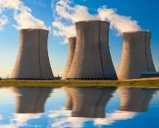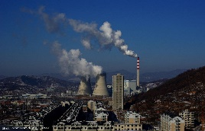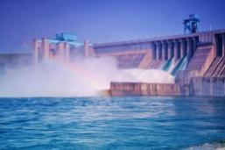A 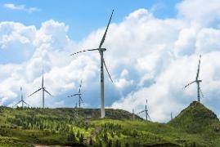 B C D

16.火力发电厂的能量转化过程是（ ）

A化学能 热能 动能 电能 B化学能 热能 电能

C化学能 风能 电能 D 风能 动能

17下面哪项不属于三大化石能源？ （ ）

A石油 B煤 C沼气 D天然气

18如图所示电路，下列选项说法错误的是？（ ）

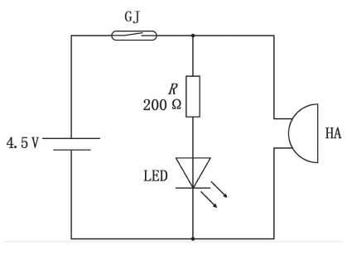

A、GJ在电路中相当于电阻的作用

B、电阻R、LED与HA是并联

C、去掉电阻R，电流过大会损坏LED

D、流经电阻R和LED的电流相等